Уважаемые коллеги!
Рабочая программа педагога образовательной организации, разрабатывается в соответствии с Законом РФ «Об образовании в РФ» (от 29.12.2012 № 273-ФЭ), Федеральным государственным образовательным стандартом образовательной программой, разработанной и утвержденной образовательной организацией.

Разработчиками рабочей программы являются педагоги образовательной организации: учителя, учителя-логопеды, учителя-дефектологи, воспитатель, музыкальный руководитель, инструктор по физической культуре, педагог-психолог.
Структура рабочей программы педагога:
Рекомендуемая структура рабочей программы педагога определена в контексте ФГОС и в соответствии с разработанной и утвержденной в образовательной организации программой АООП:
- титульный лист;
- целевой раздел (пояснительная записка, целевые ориентиры освоения учащимися образовательной программы);
- содержательный раздел (содержание образовательной работы, тематическое планирование, модель организации образовательного процесса, формы работы и др.);
- организационный раздел (условия реализации образовательной программы).
Содержание рабочей программы
(учителя-логопеда, учителя-дефектолога, сурдопедагога).
Рабочая программа - документ, определяющий содержание, объем, структуру коррекционной работы, основывающийся на содержании АООП, учитывающий психофизические особенности, особенности нарушений развития учащихся с нарушениями слуха, определенные по заключению ПМПК.
Цель рабочей программы - планирование коррекционной работы с учетом особенностей развития и возможностей каждого учащегося.
3адачи рабочей программы - определение основных методических подходов и последовательности коррекционной работы в текущем учебном году.
Целевой раздел рабочей программы.
Пояснительная записка включает:
- Документы, на основании которых разработана данная рабочая программа.
- Сроки реализации рабочей программы.
- Цели и задачи коррекционной работы с учётом специфики реализуемой АООП, особенностей образовательной организации, психолого-педагогических условий, характеристика контингента детей с нарушениями слуха (возрастные и индивидуальные особенности развития, др.)
Информацию об используемых образовательных, коррекционно-развивающих технологиях, формах организации образовательного процесса, моделей организации работы с детьми и т.п.
- Целевые ориентиры освоения учащимися образовательной программы определяются в соответствии с реализуемой в образовательной организации АООП, возрастом детей, особенностями имеющихся нарушений в развитии, индивидуальными особенностями и возможностями каждого учащегося.
Содержательный раздел рабочей программы.
- Основное содержание коррекционной работы определяется в соответствии с адаптированной образовательной программой, возрастом детей, особенностями нарушений развития, индивидуальными возможностями и потребностями учащегося (образовательные области, задачи для формирования необходимых жизненных компетенций, задачи по необходимой коррекции, темы, тезисы основного содержания образовательной работы, способствующие социализации).
- Перспективное тематическое планирование (комплексно-тематическое) с определением основных видов деятельности учащихся (на учебный год с учетом срока реализации рабочей программы).
Организационный раздел рабочей
программы.
Необходимо отразить структуру реализации образовательного процесса: формы образовательной деятельности
(подгрупповые, индивидуальные занятия), образовательную нагрузку (количество занятий, длительность и время проведения в режиме дня класса) в соответствии с требованиями СанПиН 2.4.2.3286-15, утвержденных постановлением Главного государственного санитарного врача РФ от 10 июля 2015 года №26.
Условия реализации программы: психолого-педагогические (комплексное медико-психолого-педагогическое сопровождение учащихся, разработка индивидуального образовательного маршрута, используемые специальные учебно-методические пособия и др.);
материально-технические (использование специального оборудования);
организационные (создание специальной развивающей предметно-пространственной среды, специального режима дня в определенные периоды времени.
Оформление и хранение рабочей
программы педагога.
Рекомендуется оформление и набор текста рабочей программы на компьютере. Текст набирается в редакторе WordforWindows шрифтом TimesNewRoman, кегль 12-14, межстрочный интервал одинарный, переносы в тексте не ставятся, выравнивание по ширине, абзац 1,25 см, поля со всех сторон 2 см; центровка заголовков и абзацы в тексте выполняются при помощи средств Word, листы формата А4. Таблицы вставляются непосредственно в текст.
В течение учебного года рабочая программа педагога находится на его рабочем месте. По истечении срока реализации рабочая программа хранится в документах образовательной организации 5 лет (на бумажном носителе).

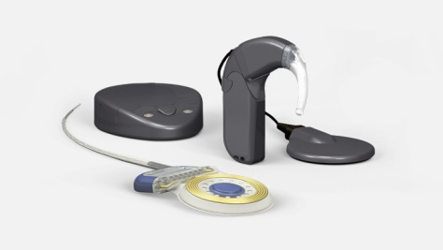

Контактные данные:

ГБОУ РХ «Школа-интернат для детей с нарушениями слуха», г.Абакан,
пр. Дружбы Народов, 31
E-mail: gemchygena1@mail.ru
Официальный сайт школы: http://surdo.khakasiyaschool.ru
Тел. 8(3902)23-03-33, 23-02-84.

Государственное бюджетное общеобразовательное учреждение Республики Хакасия «Школа-интернат для детей с нарушениями слуха»

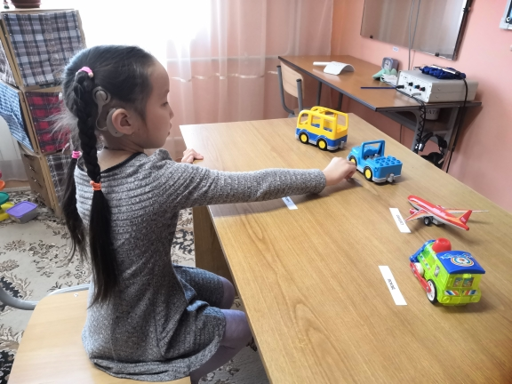

Методические рекомендации по составлению рабочей программы
педагогов ОО, реализующих
образовательные программы для детей с нарушениями слуха.

